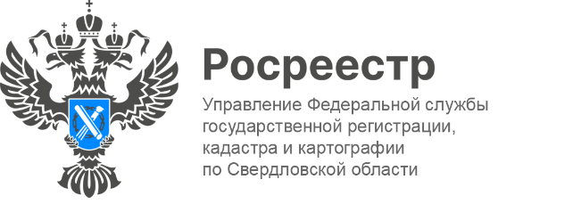

ПРЕСС-РЕЛИЗ

Количество вторичных сделок сохраняется в Свердловской области
В Свердловской области за август зарегистрировано 11 932 прав на основании договоров купли-продажи.
«В августе количество зарегистрированных прав собственности на жилые помещения в сегменте «вторичного жилья» составило 11,9 тысяч. Из них 38 процентов сделок приходится на Екатеринбург. Больше всего договоров купли-продажи зафиксировано в Академическом районе, второе место занимает район ЖБИ, третье место – Центр города Екатеринбурга» - отмечает руководитель Управления Игорь Цыганаш.
Кроме того, за прошлый месяц в Нижнем Тагиле зарегистрировано 952 сделки, в Каменске-Уральском - 493, в Первоуральске – 409 и в Верхней Пышме - 289.

Талицкий отдел Управления Росреестра по Свердловской области

